<Это текстовое описание при помощи метода унифицированного обозначения чрескостного остеосинтеза можно обозначить, как это показано на рисунке 15.

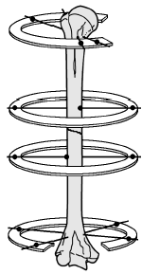

I,1-7;I,11-5 IV,3-9 _ VI,3-9 →← V,9-3 _ VII,8-2; VII,10-4
¾ 140 130 130 ¾ 130

можно обозначить: уровни "р" (plane- уровень, плоскость); окружность «с» ( circle- круг); диаметр кольца «d»; компрессия «+»; компрессию через шарнир «+0+»; нейтральное положение «=» ; проволока «W» (wire-проволока, спица) ; бедро –femor.

Femor. р1.с3/4.d140.w 2mm(1-7;11-5)=p4.d130.w(3-9)+
p5.d130.w(9-3)=p7.c3/4. d130w(8-2;10-4)

«Примеры обозначения стержневых аппаратов АО представлены на рис 16 (1,2). Их схематические изображения заимствованы из руководства по внутреннему остеосинтезу Мюллера М.Е. с соавт.(1996).
1. 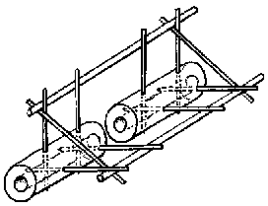
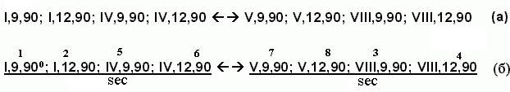«

Можно обозначить
p1.sec.w5mm(9,90°;12,90°)=p4.sec.w5mm(9,90°;12,90°) – p5.sec.w5mm(9,90°;12,90°)=p8.sec.(9,90°;12,90°)

